Министр Российской Федерации по развитию Дальнего Востока и Арктики

Чекунков Алексей Олегович
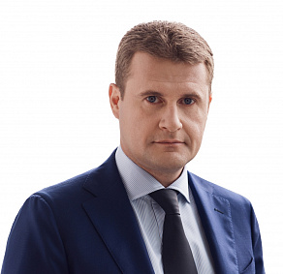
Родился 3 октября 1980 года в городе Минске.
Окончил факультет Международных экономических отношений Московского государственного института международных отношений (Университета) МИД России (МГИМО) и магистратуру по специальности Государственное и муниципальное управление Дальневосточного федерального университета (ДВФУ).
В 2001 – 2011 годах работал на руководящих должностях в секторе прямых инвестиций в России. Управлял крупными проектами международных и российских финансовых организаций, в том числе на территории Дальнего Востока – в Республике Саха (Якутия) и Хабаровском крае.
В 2011 – 2013 годах участвовал в создании, занимал должность директора, члена Правления и члена инвестиционного комитета Российского фонда прямых инвестиций (РФПИ). Отвечал за инвестиции в здравоохранение, энергосбережение, сырьевой сектор, а также за создание Российско-китайского инвестиционного фонда совместно с Китайской инвестиционной корпорацией (CIC).
В 2014 – 2020 годах – генеральный директор Фонда развития Дальнего Востока и Арктики (Группа ВЭБ.РФ).
В 2015 – 2019 годах входил в Набсовет ПАО «Алроса».
Член Правительственной комиссии по вопросам социально-экономического развития Дальнего Востока и Государственной комиссии по развитию Арктики. Входит в Совет директоров ПАО «РусГидро».
Является председателем Совета директоров АО "Корпорация развития Дальнего Востока и Арктики"
10 ноября 2020 года указом Президента Российской Федерации назначен Министром Российской Федерации по развитию Дальнего Востока и Арктики.

Первый заместитель Министра

Гусейнов Гаджимагомед Гаджибуттаевич
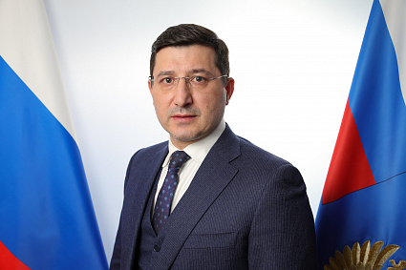
Родился 10 июля 1977 г. в Махачкале.
В 1998 г. окончил Дагестанский государственный университет. В 2002 г. – Институт мировой экономики и международных отношений Российской академии наук по специальности «Мировая экономика». Кандидат экономических наук.
В 1997 – 1999 гг. экономист-нормировщик, главный инженер Махачкалинского морского рыбного порта.
В 1998 – 1999 гг. – аспирант кафедры мировой экономики Дагестанского государственного университета.
В 1999 – 2001 гг. – аспирант Института мировой экономики и международных отношений Российской академии наук.
В 2001 – 2011 гг. работал на различных должностях в департаменте бюджетной политики в отраслях экономики Министерства финансов РФ.
В 2011 – 2016 гг. - заместитель директора Департамента бюджетной политики в сфере транспорта, дорожного хозяйства, природопользования и агропромышленного комплекса Министерства финансов РФ.
В 2016 – 2018 гг. руководил департаментом бюджетной политики в отраслях экономики Министерства финансов РФ.
В 2018 – 2021 гг. - врио заместителя Председателя Правительства Республики Дагестан, Первый заместитель Председателя Правительства Республики Дагестан.
В министерстве курирует действующие на Дальнем Востоке и в Арктике преференциальные режимы, вопросы строительства, земельно-имущественных отношений и бюджетные инвестиции.

Статс-секретарь – заместитель Министра

Басанский Антон Александрович
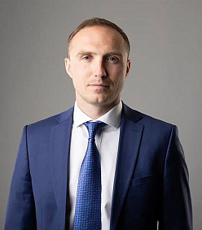
Антон Басанский родился 9 июля 1987 г. в пос. Палатка Хасынского района Магаданской области.
До назначения на должность статс-секретаря - заместителя Министра РФ по развитию Дальнего Востока и Арктики являлся депутатом ГосДумы VIII созыва, Заместителем председателя Комитета по развитию Дальнего Востока и Арктики.
В 2009 г. окончил ГОУ ВПО «Санкт - Петербургский горный институт имени Г.В. Плеханова по специальности «Подземная разработка месторождений полезных ископаемых», в 2023 г. - Институт государственной службы и управления Российской академии народного хозяйства и государственной службы при Президенте РФ по специальности «Система государственного и муниципального управления».
С 2007 по 2021 гг. работал на различных должностях в крупных горнодобывающих компаниях. Избирался депутатом Магаданской городской Думы, руководил региональным штабом Магаданского регионального отделения «Молодая Гвардия Единой России». Совместно с магаданскими волонтерами оказывает активную помощь участникам СВО.

Заместитель Министра

Алтабаев Виталий Владимирович
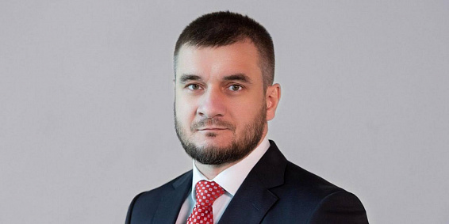
Алтабаев В.В. родился 5 декабря 1983 года. Образование высшее, в 2005 году окончил Красноярский государственный технический университет по специальности «Электрические станции», в 2012 году окончил Российскую академию народного хозяйства и государственной службы при Президенте Российской Федерации по специальности «Государственное и муниципальное управление».
Общий трудовой стаж Алтабаева В.В. составляет более 17 лет, стаж государственной гражданской службы – более 10 лет.
Алтабаев В.В. начал трудовую деятельность в 2006 году в открытом акционерном обществе «Трестмосэлектротягстрой» в должности инженера отдела инженерной подготовки и технологий, с 2008 по 2009 год работал в должности заместителя начальника отдела контроля строительства общества с ограниченной ответственностью «КМТС».
В 2009 году назначен на должность специалиста 1 разряда отдела мониторинга строительства Управления планирования и строительства объектов инфраструктуры Федерального агентства по управлению особыми экономическими зонами, в 2010 году принят в порядке перевода в Министерство экономического развития Российской Федерации на должность специалиста 1 разряда с последующим переназначением на должность ведущего консультанта отдела планирования и строительства объектов инфраструктуры Департамента особых экономических зон и проектов регионального развития.
В 2013 году принят на должность начальника строительного участка общества с ограниченной ответственностью «МФС-ПИК».
В 2014 году назначен на должность заместителя начальника отдела планирования и строительства объектов инфраструктуры Департамента особых экономических зон, проектов развития регионов и моногородов Минэкономразвития России, в 2016 году назначен на должность начальника отдела земельно-имущественных отношений и архитектурной политики Департамента регионального развития.
В 2017 году принят на должность заместителя генерального директора акционерного общества «Особые экономические зоны».
С 2018 по 2020 год работал в должности заместителя генерального директора акционерного общества «Курорты Северного Кавказа».
В 2020 году назначен на должность заместителя министра экономического развития и промышленности Республики Коми.
В 2021 году назначен на должность директора Департамента развития приоритетных территорий Дальнего Востока и Арктики Минвостокразвития России.
С октября 2022 по июль 2024 года замещал должность директора департамента регионального развития Минэкономразвития России.

Заместитель Министра

Нургалиева Эльвира Рамиловна
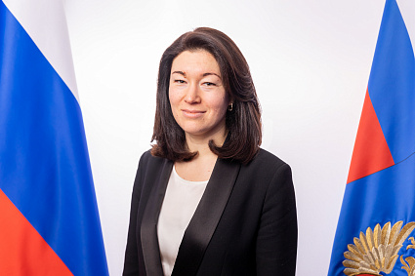
Родилась 5 ноября 1985 года в городе Нефтекамск республики Башкортостан.
В 2008 году окончила с отличием факультет Вычислительной математики и кибернетики Московского государственного университета им. М.В. Ломоносова по специальности «Прикладная математика и информатика». В 2008 получила дополнительное психолого-педагогическое образование в МГУ им. М.В. Ломоносова. С 2008 по 2011 училась в аспирантуре на кафедре математической физики ВМиК МГУ им. М.В. Ломоносова. В 2022 с отличием окончила магистратуру Global Public Policy Российской академии народного хозяйства и государственной службы при Президенте Российской Федерации.
В 2009 – 2014 гг. работала на различных должностях в ООО «МБА Стратеджи».
В 2015 году стала финалистом проекта «Дальневосточный вызов», направленного на формирование резерва управленческих кадров Дальнего Востока.
В 2015 - 2020 годах занимала руководящие позиции в «Фонде Восточный экономический форум», АНО «Агентство Дальнего Востока по привлечению инвестиций и поддержке экспорта».
В 2020 году работала в одной из бизнес-единиц «Яндекса», отвечала за социальные проекты в интересах исполнителей сервисов компании.
В 2021-2023 годах в должности первого заместителя генерального директора по социальному развитию АО «Корпорация развития Дальнего Востока и Арктики» курировала реализацию приоритетных социальных инициатив и программ - таких, как «Гектар», «Дальневосточная ипотека», «Приоритет 2030. Дальний Восток», разработку мастер-планов дальневосточных городов, развитие креативных индустрий, крупные кадровые и демографические проекты.
В министерстве курирует вопросы социального и территориального развития регионов Дальнего Востока и Арктики, бюджетную политику и реализацию госпрограмм Дальнего Востока и Арктики.

Директор Административно-правового департамента

Жданов Алексей Алексеевич
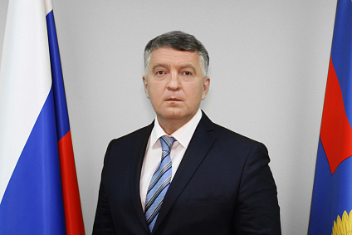
Родился 10 апреля 1969 года в с. Докучаевка Наурзумского района Кустанайской области Казахской ССР.
В 1993 году окончил горный факультет Рудненского индустриального института со специальностью «горный-инженер обогатитель».
В 1987–1989 и в 1993–2011 годах проходил военную службу по призыву и контракту в Вооруженных Силах. Полковник запаса. Ветеран боевых действий.
В 2011–2015 годах проходил государственную службу в Федеральном агентстве морского и речного транспорта в должностях заместителя начальника отдела, заместителя начальника управления, начальника Административного управления.
В 2015–2018 годах проходил государственную службу в должности директора Департамента управления делами Министерства Российской Федерации по развитию Дальнего Востока.
В 2018–2020 годах работал в аппарате губернатора Забайкальского края, заместителем генерального директора ФГЛПУ «Санаторий «Днепр» Федеральной налоговой службы России, проходил государственную службу в должности советника Министра Российской Федерации по развитию Дальнего Востока и Арктики.
3 декабря 2020 года назначен директором Административного департамента Министерства Российской Федерации по развитию Дальнего Востока и Арктики.

Директор Департамента социального развития Дальнего Востока и Арктики

Смоляк Григорий Викторович
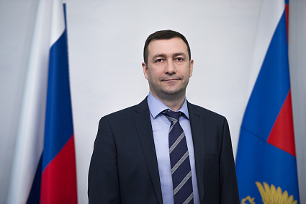
Родился 24 апреля 1973 года в г. Хабаровске.
В 1995 году окончил Хабаровский государственный педагогический институт по специальности «История и педагогика». В 2001 – 2002 годах прошел профессиональную переподготовку по Президентской программе подготовки управленческих кадров.
В 1993-2002 годах работал вице-президентом ООО «Компания Дальний Восток», генеральным директором ООО «Компания Дальний Восток Холдинг».
В 2002 – 2013 годах работал в аппарате полномочного представителя Президента Российской Федерации в Дальневосточном федеральном округе, из них с 2009 по 2013 год начальником Департамента по внутренней политике.
В 2014 -2021 годах проходил федеральную государственную гражданскую службу в должности заместителя директора, директора Департамента развития человеческого капитала и территориального развития Министерства Российской Федерации по развитию Дальнего Востока и Арктики.
17 февраля 2021 года назначен на должность директора Департамента социального развития Дальнего Востока и Арктики Министерства Российской Федерации по развитию Дальнего Востока и Арктики.

Директор Департамента бюджета и контроля

Логинов Михаил Владимирович
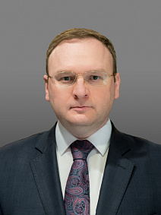
Родился 24 июня 1980 г. в г. Красногорске Московской области.
В 2001 г. окончил Московскую академия МВД России по специальности «Юриспруденция», в 2009 г. - Российскую академию государственной службы при Президенте Российской Федерации по специальности «Финансы и кредит».
В 1997 – 2010 годах проходил службу в органах внутренних дел МВД России.
В 2010 - 2011 годах проходил государственную службу в Федеральной службе по финансовому мониторингу в должностях консультанта, начальника отдела.
В 2011 - 2015 годах проходил государственную службу в Министерстве финансов Российской Федерации в должностях заместителя начальника отдела, начальника отдела, заместителя директора Департамента бюджетной политики в сфере государственного управления, судебной системы, государственной гражданской службы.
В 2015 - 2017 годах проходил государственную службу в Министерстве Российской Федерации по делам Северного Кавказа в должности директора Департамента стратегического развития Северо-Кавказского федерального округа.
В 2017 - 2021 годах являлся заместителем генерального директора АО «Корпорация развития Северного Кавказа».
22 июня 2021 года назначен на должность директора Департамента бюджета и контроля Министерства Российской Федерации по развитию Дальнего Востока и Арктики.

Директор Департамента развития Арктической зоны Российской Федерации и реализации инфраструктурных проектов

Чернов Илья Александрович
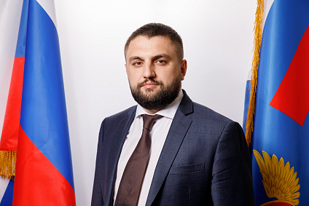
Родился в 1984 году в г. Москве.
Окончил Российскую академию правосудия по специальности «Юриспруденция»
Работал помощником мирового судьи города Москвы, начальником отдела Главного контрольного управления Московской области, заместителем начальника службы ГБУ Московской области «Мосавтодор», начальником юридического отдела ООО «Ингеоком Бетонстрой».
В 2017 – 2019 годах проходил федеральную государственную гражданскую службу в должности начальника отдела создания ТОР и работы с резидентами Департамента территорий опережающего развития (ТОР) и свободного порта Владивосток Министерства Российской Федерации по развитию Дальнего Востока.
С 2019 года проходит федеральную государственную гражданскую службу в Министерстве Российской Федерации по развитию Дальнего Востока и Арктики, занимал должности начальника отдела сопровождения приоритетных проектов и работы с резидентами, заместителя директора Инвестиционного департамента.
24 февраля 2021 года назначен на должность директора Департамента инвестиционного развития Дальнего Востока и Арктики Министерства Российской Федерации по развитию Дальнего Востока и Арктики.

Директор Департамента развития приоритетных территорий Дальнего Востока и Арктики

Давыдова Марина Владимировна
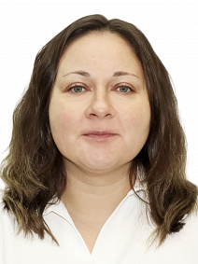
Родилась 20 января 1985 г. в городе Оренбург Оренбургской области.
В 2007 г. окончила Всероссийскую государственную налоговую академию Министерства финансов Российской Федерации по специальности «Бухгалтерский учет, анализ и аудит», в 2013 году окончила Российский государственный социальный университет по специальности «Юриспруденция».
В 2005 - 2008 годах работала главным бухгалтером товарищества собственников жилья «Капранова».
В 2008 - 2013 годах проходила государственную гражданскую службу в Главном управлении обеспечения деятельности Следственного комитета Российской Федерации в должностях главного специалиста 3 разряда, референта, инспектора, старшего инспектора финансово-экономического отдела.
В 2014 - 2019 годах проходила государственную гражданскую службу в Министерстве финансов Российской Федерации в должности советника отдела бюджетной политики и финансового обеспечения в сфере деятельности федеральных органов исполнительной власти.
В 2019 - 2021 году работала в должности начальника отдела ФГБУ «Информационно-аналитический центр поддержки заповедного дела».
С 2021 года проходит федеральную государственную гражданскую службу в Министерстве Российской Федерации по развитию Дальнего Востока и Арктики. Замещала должности начальника отдела, заместителя директора Департамента развития приоритетных территорий Дальнего Востока и Арктики.
9 января 2025 года назначена на должность директора Департамента развития приоритетных территорий Дальнего Востока и Арктики Министерства Российской Федерации по развитию Дальнего Востока и Арктики.

Директор Департамента инвестиционного развития и международного сотрудничества

Вахтин Олег Николаевич

Родился 19 августа 1976 г. в городе Домодедово Московской области.
В 1997 году окончил Российскую экономическую академию имени Г.В. Плеханова по специальности «Товароведение непродовольственных товаров».
В 1997 – 1999 годах работал специалистом, ведущим специалистом в ЗАО «ТЕХСТРОЙСЕРВИС – М», ООО Нефтяная Компания «ЮКОС», ООО «ЮКСИ», ЗАО «ЮКОС Эксплорейшн энд Продакшн».
В 2000 – 2001 годах работал ведущим специалистом, начальником Управления в ГУП Издательский Дом «Путь России» Управления делами Президента Российской Федерации.
В 2001 – 2007 годах находился в должности заместителя генерального директора ООО «Фирма «Никон».
В 2007-2009 годах проходил государственную гражданскую службу в Центральном экспертно-криминалистическом таможенном управлении в должности главного государственного таможенного инспектора
В 2009 – 2016 годах проходил государственную гражданскую службу в Федеральном агентстве по обустройству государственной границы Российской Федерации в должностях главного специалиста-эксперта, консультанта, ведущего консультанта, начальника отдела, заместителя начальника Управления.
В 2017 – 2021 годах проходил государственную гражданскую службу в Министерстве Российской Федерации по развитию Дальнего Востока и Арктики в должностях референта, начальника отдела, заместителя директора Инвестиционного департамента.
В 2021 – 2024 годах проходил государственную гражданскую службу в Министерстве природных ресурсов и экологии Российской Федерации в должности заместителя директора департамента.
19 февраля 2024 года назначен на должность директора Департамента инвестиционного развития и международного сотрудничества Министерства Российской Федерации по развитию Дальнего Востока и Арктики.

